**Tehtävä 11 leipomo**

Tuote taulu:

Asiakas taulu:

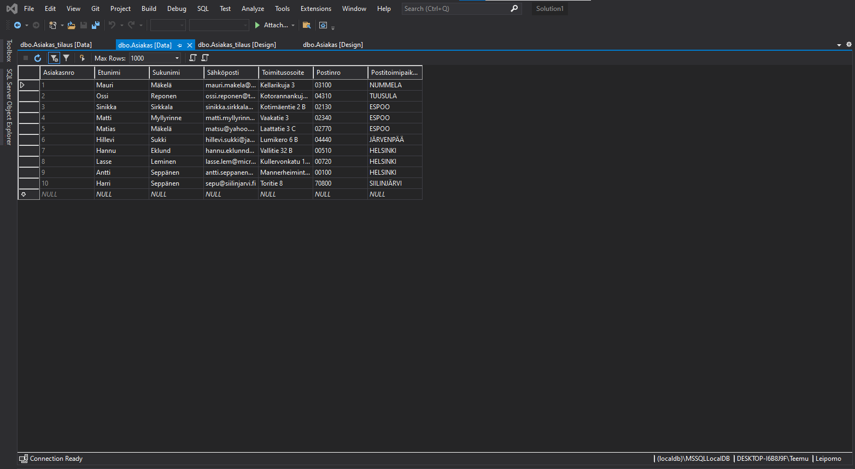

Asiakastilaus taulu:

Jälleenmyyjä taulu:

Jälleenmyyjätilaus taulu:

